Метаданные показателя ЦУР
(Гармонизированный шаблон метаданных - версия формата 1.0)
- Информация о показателе
0.a. Цель
Цель 11: Обеспечение открытости, безопасности, жизнестойкости и экологической устойчивости городов и населенных пунктов.
0.b. Задача
11.6. К 2030 году уменьшить негативное экологическое воздействие городов в пересчете на душу населения, в том числе посредством уделения особого внимания качеству воздуха и удалению городских и других отходов.
0.с. Показатель
Показатель 11.6.1. Доля коммунально-бытовых твердых отходов, которые собираются и удаляются на контролируемых объектах, от общей массы коммунально-бытовых твердых отходов, в разбивке по городам.
0.d. Ряд

0.e. Обновление данных
2021-12-20
0.f. Связанные показатели
ЦУР 1.4.1, Доля населения, живущего в домохозяйствах с доступом к базовым услугам
ЦУР 6.3.1 Доля безопасно очищаемых хозяйственно-бытовых и промышленных сточных вод
ЦУР 12.3.1.b a) Индекс потерь продовольствия и b) индекс пищевых отходов
ЦУР 12.5.1 Национальный уровень переработки отходов, вес переработанных материалов в тоннах
0.g. Международные организации, ответственные за глобальный мониторинг
ООН-Хабитат, СОООН

1. Данные представлены

1.a. Организация
ООН-Хабитат, СОООН

2. Определения, концепции и классификации

2.a. Определения и концепции
Определение:
Задача ЦУР 11.6 направлена на улучшение экологических показателей городов, а показатель ЦУР 11.6.1 измеряет прогресс в управлении городскими твердыми бытовыми отходами. В нем дается количественная оценка перечисленных ниже параметров, которые необходимы для планирования и внедрения устойчивых твердых бытовых отходов (ТБО). В большинстве случаев эти переменные, как правило, совместимы с данными, собранными с помощью вопросника СОООН/ЮНЕП по статистике окружающей среды (раздел "Отходы").
a) Общее количество ТБО, образованных в городе (тонн/день)
b) Общее количество ТБО, собранных в городе (тонн/день)
c) Доля населения, имеющего доступ к базовым услугам по сбору ТБО в городе (%)
d) Общее количество ТБО, утилизируемых на контролируемых объектах в городе (тонн/день)
д) Состав ТБО
Важно понимать, что часть (b) общего объема собранных ТБО и (c) доля населения, имеющего доступ к базовым услугам по сбору ТБО, - это две разные концепции. В то время как часть (b) относится к объемам отходов, поступающих на объекты по обращению с отходами, часть (c) рассматривает население, которое получает услуги по сбору отходов. В некоторых городах принято выбрасывать отходы, "собранные" в домашних хозяйствах, в близлежащие районы вместо того, чтобы транспортировать их на объект по утилизации. В этом случае домохозяйство пользуется услугами по сбору отходов, но собранные отходы загрязняют окружающую среду. Таким образом, возможно, что в городе высокая доля населения, имеющего доступ к базовым услугам по сбору отходов, но количество ТБО, собираемых и транспортируемых на объекты по обращению с отходами, невелико.
Хотя часть (c) охватывается ЦУР 1 (“Повсеместная ликвидация нищеты во всех ее формах”), в рамках задачи 1.4 и показателя ЦУР 1.4.1, в котором основное внимание уделяется всеобщему доступу к базовым услугам, с особым акцентом на бедные и уязвимые группы, в этом документе содержатся руководящие принципы, лестницы качества и вопросники домашних хозяйств для оценки доли населения, имеющего доступ к "базовым" услугам по сбору ТБО. Вопросник для домашних хозяйств может быть интегрирован в национальную перепись или глобальный механизм обследования домашних хозяйств, такой как Демографическое и медицинское обследование или Кластерные обследования ЮНИСЕФ по множественным показателям. Из-за отсутствия стандартизированных концепций и определений, которые различают эти два понятия, многие города сообщают о доле собранных ТБО в своих собственных терминах. Таким образом, в этих метаданных проводится четкое различие между частями (b) и (c) и предлагается введение в подходы к мониторингу и отчетности по части (c).
Основные понятия
Твердые бытовые отходы (ТБО)
Твердые бытовые отходы включают в себя отходы, образующиеся от: домашних хозяйств, торговли и малого бизнеса, офисных зданий и учреждений (школ, больниц, правительственных зданий). Сюда также входят крупногабаритные отходы (например, бытовая техника, старая мебель, матрасы) и отходы отдельных коммунальных служб, например, отходы ухода за парками и садами, отходы служб уборки улиц (подметание улиц, содержимое мусорных контейнеров, отходы уборки рынка), если они классифицируются как отходы. Это определение не включает отходы муниципальной канализационной сети и очистки, отходы муниципального строительства и сноса.
Производство
Общее количество произведенных ТБО представляет собой сумму количества собранных бытовых отходов плюс оценочное количество бытовых отходов из районов, не обслуживаемых службой сбора бытовых отходов.
Сбор
Общее количество собранных ТБО относится к количеству бытовых отходов, собранных муниципалитетами или от их имени, а также к бытовым отходам, собранным частным сектором. Сюда входят смешанные отходы и фракции, собираемые отдельно для целей утилизации (путем подворного сбора и/или добровольной сдачи).
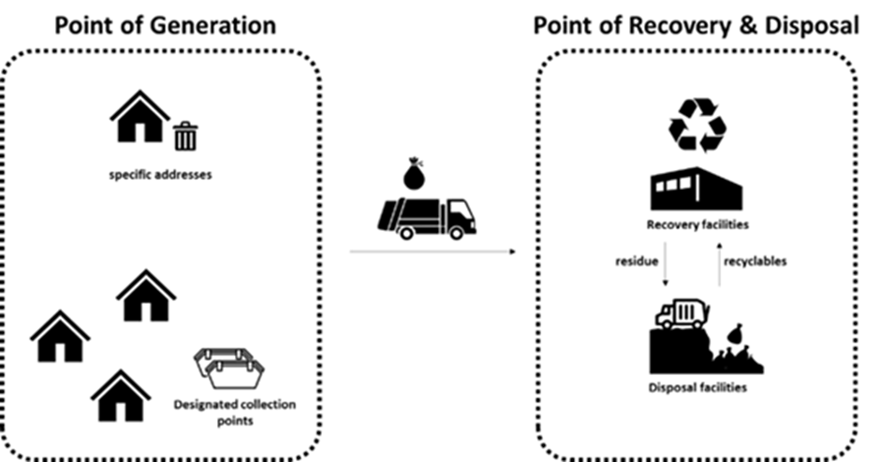
Рисунок 1: Что означает сбор ТБО для показателя 11.6.1 ЦУР
Доля населения, имеющего доступ к базовым услугам по сбору ТБО, - это доля населения, получающего услуги по сбору отходов, которые являются базовыми, улучшенными или полными, определяемыми лестницей службы сбора ТБО. В нем рассматриваются аспекты частоты, регулярности и близости пунктов сбора (Таблица 1). Этот аспект измеряется в рамках оценки показателя ЦУР 11.6.1, но он отражается в другом показателе ЦУР 1.4.1. о доступе к базовым услугам.

Таблица 1: Перечень услуг по сбору ТБО, которые получает домохозяйство
УРОВЕНЬ ОБСЛУЖИВАНИЯ | ОПРЕДЕЛЕНИЕ
Полный | □ Получение услуги по сбору ТБО "от двери до двери" с базовой частотой и регулярностью, при этом ТБО собираются в три или более отдельных фракций; или  □ Наличие назначенного пункта сбора на расстоянии 200 м , обслуживаемого с основной частотой и регулярностью и без значительного засорения , а ТБО собираются в три или более отдельных фракций .
Улучшенный | - Прием услуг по сбору ТБО от двери до двери с базовой частотой и регулярностью, при этом ТБО собираются как минимум в две отдельные фракции (например, влажная и сухая фракции).  - Наличие определенного пункта сбора на расстоянии 200 м, обслуживаемого с основной частотой и регулярностью и без значительного засорения, а ТБО собираются как минимум в две отдельные фракции (например, влажная и сухая фракции).
Базовый | - Получение услуги по сбору ТБО от двери до двери с базовой частотой и регулярностью или  - Наличие назначенного пункта сбора на расстоянии 200 м, обслуживаемого с базовой частотой и регулярностью
Ограниченный | - Получение услуги по сбору ТБО "от двери до двери" без базовой частоты и регулярности;  - Наличие назначенного пункта сбора на расстоянии 200 м, но не обслуживаемого с основной частотой и регулярностью; или  - Наличие назначенного пункта сбора на расстоянии более 200 м.
Сервис отсутствует | - Услуги по сбору отходов отсутствуют
Примечание: Основная частота и регулярность: подается не реже одного раза в неделю в течение одного года.

Утилизация
Утилизация означает любую операцию, основным результатом которой являются отходы, служащие полезной цели путем замены других материалов, которые в противном случае использовались бы для выполнения определенной функции, или отходы, подготавливаемые для выполнения этой функции на предприятии или в экономике в целом.
Установки для рекуперации включают любые установки с деятельностью по рекуперации, определенной выше, включая переработку, компостирование, сжигание с рекуперацией энергии, установки для рекуперации материалов (MRF), механическую биологическую очистку (МБТ) и т.д.
Объект по переработке материалов (MRF; или объект по переработке материалов, объект по переработке материалов, объект многократного повторного использования) - это специализированное предприятие по переработке, которое принимает, отделяет и подготавливает материалы, пригодные для вторичной переработки, для продажи другим переработчикам или конечным производителям.
Установки механической биологической очистки (МБТ) - это тип установок для рекуперации, которые сочетают MRF с такой формой биологической очистки, как компостирование или анаэробное сбраживание.
Сжигание - это контролируемое сжигание отходов с рекуперацией энергии или без нее.
Сжигание с рекуперацией энергии - это контролируемое сжигание отходов с рекуперацией энергии.
Рециркуляция определяется в соответствии с вопросником СОООН/ЮНЕП и далее для целей этих показателей как “Любая переработка отходов в производственном процессе, при которой они удаляются из потока отходов, за исключением повторного использования в качестве топлива. Следует включить как переработку в качестве одного и того же вида продукта, так и для разных целей. Переработка отходов на промышленных предприятиях, т.е. в месте производства, должна быть исключена.” В целях обеспечения соответствия отчетности Базельской конвенции и соответствия системе отчетности ЕВРОСТАТА операции по рекуперации с R2 по R12, перечисленные в Приложении IV к Базельской конвенции, должны рассматриваться как "Переработка" в соответствии с отчетностью СОООН по опасным отходам.
Производственно-сбытовая цепочка переработки отходов обычно включает в себя несколько этапов частной перерабатывающей промышленности, которые закупают, перерабатывают и продают материалы с момента извлечения перерабатываемого материала из потока отходов до тех пор, пока он не будет переработан в продукты, материалы или вещества, имеющие рыночную стоимость. Во многих странах с низким и средним уровнем дохода это связано с неформальными сборщиками отходов, многими посредниками, торговцами, крупными торговцами и конечными переработчиками отходов.
Apex traders собирают материалы, пригодные для вторичной переработки, из разных источников и поставщиков (в разных городах, через муниципальные или даже национальные границы) и поставляют их различным конечным переработчикам (иногда после предварительной обработки, такой как сортировка, промывка и упаковка).
Конечные переработчики закупают перерабатываемые материалы у поставщиков, таких как apex traders, и перерабатывают их в продукты, материалы или вещества, имеющие рыночную стоимость.
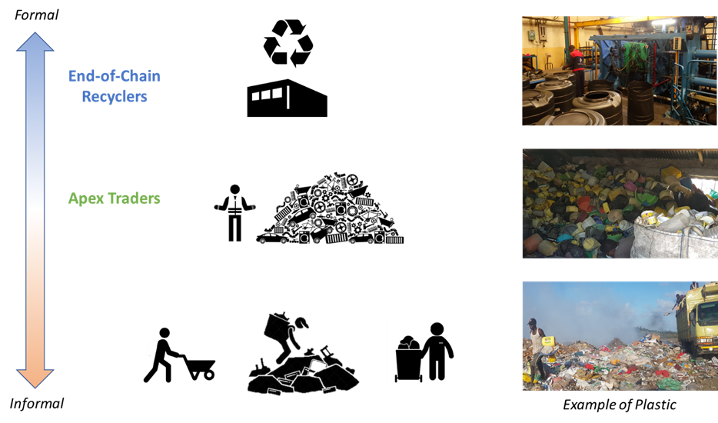
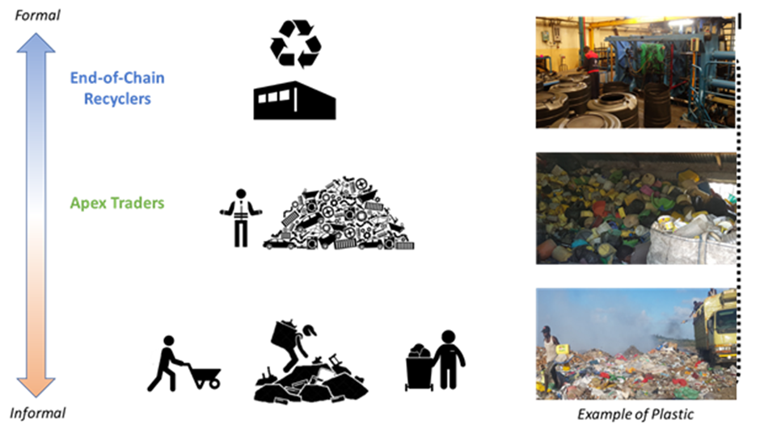
Рисунок 2: Сложность цепочки восстановления (пример пластика)
Уничтожение
Уничтожение означает любую операцию, основной целью которой не является извлечение материалов или энергии, даже если операция имеет в качестве вторичного следствия утилизацию веществ или энергии.
Объекты для захоронения относятся к объектам, которые регулярно используются государственными органами и частными коллекторами, независимо от уровня их контроля и законности, для удаления отходов. Такие места могут иметь или не иметь официального признания, разрешения или лицензии. Места захоронения отходов могут управляться как контролируемым, так и неконтролируемым образом. Это определение исключает другие непризнанные места, где отходы время от времени накапливаются в небольших количествах, и государственные органы могут организовать очистку этих мест от отходов.
Полигон - это захоронение отходов в земле или на земле. Она включает в себя специально оборудованные полигоны для захоронения отходов и временное хранение более одного года на постоянных площадках. Определение охватывает как свалки на внутренних площадках, т.е. там, где производитель отходов осуществляет собственное удаление отходов в месте образования, так и на внешних площадках.
Уровень контроля объектов по утилизации и захоронению ТБО
ТБО, управляемые на контролируемых объектах, относятся к ТБО, собираемым и транспортируемым на объекты утилизации и захоронения с базовым, улучшенным или полным контролем в соответствии с уровнем контроля объектов по обращению с отходами (Таблица 2: Уровень контроля объектов по обращению с отходами). Лестницу можно использовать в качестве контрольного списка для оценки уровня контроля на конкретном объекте по утилизации или уничтожению. Объект имеет тот уровень контроля, на котором у него большее количество «флажков». Обратите внимание, что акцент делается на оперативном контроле, а не на проектном. Объект, построенный по высоким стандартам, но не эксплуатируемый в соответствии со стандартом уровня 3 (или выше), не считается контролируемым объектом.
Таблица 2: Лестница уровней контроля объектов обращения с отходами.
УРОВЕНЬ КОНТРОЛЯ | Полигон | Сжигание с рекуперацией энергии | Other recovery facilities
Полный контроль | - Ежедневно покрываются отходы  - Отходы уплотнены  - Огороженная территория и полный круглосуточный контроль доступа  - Правильно расположенная, спроектированная и функционирующая санитарная свалка  - Сдерживание и очистка фильтрата (естественно затвердевшая глина на площадке или построенная облицовка)  - Сбор и сжигание и/или утилизация свалочного газа  - Сайт укомплектован персоналом;  - План после закрытия  - Взвешивание и регистрация  - Защита здоровья и безопасности работников | - Построен и функционирует в соответствии с действующими национальными законами и стандартами, включая строгие критерии выбросов в атмосферу и парниковых газов  - Контроль выбросов проводится в соответствии с экологическими стандартами, а результаты испытаний доступны и прозрачны для граждан / пользователей  - Летучая зола утилизируется как опасные отходы с использованием наиболее подходящей технологии  - Взвешивание и регистрация, проведенные  - Сильный и надежный экологический регулятор проверяет и контролирует выбросы  - Защита здоровья и безопасности работников | - Создан и работает в соответствии с действующими национальными законами и стандартами  - Контроль загрязнения в соответствии с экологическими стандартами  - Защита здоровья и безопасности работников  - Питательная ценность биологически обработанных материалов, используемых для разделения органических отходов (например, в сельском хозяйстве/садоводстве)  - Материалы извлекаются, обрабатываются в соответствии с рыночными спецификациями и продаются на рынках вторичной переработки.  - Взвешивание и учет поступающих грузов  - Все исходящие грузы зарегистрированы по весу и типу назначения
Улучшенный контроль | - Отходы периодически покрываются  - Отходы уплотнены  - Участок огорожен и контроль доступа  - Сдерживание и очистка фильтрата  - Сбор свалочного газа (в зависимости от технологии полигона)  - Место укомплектовано персоналом  - Взвешивание и регистрация  - Положения, касающиеся охраны здоровья и безопасности работников | Не применимо | - Инженерно-техническое оборудование с эффективным управлением технологическим процессом  - Контроль загрязнения в соответствии с экологическими стандартами  - Защита здоровья и безопасности работников  - Доказательства того, что извлеченные материалы поставляются на рынки вторичной переработки или восстановления.  - Взвешивание и учет входящих и исходящих грузов
Базовый контроль | - Некоторое использование укрытия  - Уплотненные отходы  - Достаточное оборудование для уплотнения  - Участок огорожен забором и контроль доступа  - Отсутствие огня/ дыма  - Место укомплектовано персоналом  - Взвешивание и регистрация  - Уклон полигона стабилен, оползни невозможны  - Положения, касающиеся охраны здоровья и безопасности работников | - Контроль выбросов для улавливания твердых частиц  - Обученный персонал следует установленным операционным процедурам  - Техническое обслуживание оборудования  - Управление золой осуществляется  - Взвешивание и регистрация,  - Положения, касающиеся охраны здоровья и безопасности работников | - Зарегистрированные объекты с обозначенными границами  - Некоторые меры по борьбе с загрязнением окружающей среды  - Положения, касающиеся охраны здоровья и безопасности работников  - Взвешивание и регистрация входящих и исходящих грузов
Ограниченный контроль | - Никакого укрытия  - Некоторое уплотнение  - Некоторое оборудование для уплотнения  - Некоторый уровень контроля доступа / ограждения  - Отсутствие контроля фильтрата  - Некоторое наличие огня / дыма  - Место укомплектовано персоналом  - Взвешивание и регистрация  - Уклон полигона неустойчив с высокой вероятностью оползня | Не применимо. | - Незарегистрированные объекты с четко различимыми границами  - Отсутствие контроля за загрязнением окружающей среды  - Никаких мер по охране здоровья и безопасности работников не предусмотрено  - Взвешивание и регистрация
Нет контроля | - Никакого укрытия  - Отсутствие уплотнения  - Нет/ ограниченное количество оборудования  - Никакого ограждения  - Отсутствие контроля фильтрата  - Наличие огня/дыма  - Нет персонала  - Уклон полигона неустойчив с высокой вероятностью оползня | - Неконтролируемое горение  - Отсутствие контроля загрязнения воздуха/воды | - Незарегистрированные местоположения без четких границ  - Никаких мер по охране здоровья и безопасности работников не предусмотрено  - Отсутствие контроля за загрязнением окружающей среды
Формальность ТБО
Формальность деятельности по УТБО является важным аспектом, который следует учитывать при проведении оценки показателя 11.6.1 ЦУР. Деятельность по ТБО осуществляется формальными и неформальными экономическими единицами, как государственными, так и частными, а также производителями с целью предотвращения, сбора, транспортировки, обработки и удаления отходов.
Официальное управление отходами относится к деятельности по управлению отходами, осуществляемой подразделениями, работающими в контексте официальных государственных или негосударственных субъектов, регулирующих и осуществляющих управление отходами; то есть организации или частные лица, зарегистрированные в качестве экономических единиц в государственных органах и предположительно соблюдающие местные законы и правила, касающиеся отходов и управления ими.
Неформальное обращение с отходами, их переработка и рекуперация относятся к деятельности по управлению и восстановлению отходов, осуществляемой отдельными лицами, экономическими единицами или предприятиями, которые не спонсируются, не финансируются, не признаются, не поддерживаются или не организуются официальными органами по твердым отходам или которые действуют в нарушение или в конкуренции с официальными властями (Scheinberg et al., 2010). Предполагается, что неформальные единицы соблюдают местные законы и правила, касающиеся обращения с отходами, когда это в их интересах.

2.b. Единица измерения
Доля (процент).

2.c. Классификации

3. Тип источника данных и метод сбора данных

3.a. Источники данных
Странам и городам/муниципалитетам, у которых уже есть данные, рекомендуется ответить на Вопросник СОООН/ЮНЕП по статистике окружающей среды, чтобы предоставить данные, относящиеся к ЦУР 11.6.1. Для стран и муниципалитетов/городов, не располагающих данными, рекомендуется применять Инструмент ООН-Хабитат «Умные города с отходами» – Пошаговое руководство по оценке эффективности городских МСММ посредством мониторинга показателя 11.6.1 ЦУР.

3.b. Метод сбора данных
Рекомендуется создать систему, в которой местные или муниципальные органы власти собирают данные по ЦУР 11.6.1 с использованием инструмента «Умные города с отходами», а затем данные объединяются министерствами и ведомствами, отвечающими за охрану окружающей среды. Эти собранные данные должны представляться в Вопросник СОООН/ЮНЕП по статистике окружающей среды каждые два года из национальных статистических управлений стран. В настоящее время процент ответов на вопросник СОООН/ЮНЕП составляет около 50%, а полнота и качество данных остаются проблемой, особенно для развивающихся стран.
Страны могут сообщать свои данные в СОООН через Вопросник СОООН/ЮНЕП по статистике окружающей среды (раздел отходов) после применения методов, указанных в этом шаблоне метаданных. СОООН участвует в обширном процессе проверки данных, включая автоматические проверки, и поддерживает связь с национальным статистическим управлением или Министерством окружающей среды страны.

3.c. Календарь сбора данных
Данные по этому показателю могут обновляться раз в два года в зависимости от указанного выше источника данных.

3.d. Календарь выпуска данных
Данные по показателю 11.6.1 могут публиковаться ежегодно, а мониторинг показателя может повторяться с ежегодными интервалами, чтобы учитывать ожидаемое увеличение числа городов/городских районов и стран, сообщающих о показателе.

3.e. Поставщики данных
Министерство окружающей среды или эквивалентное ему учреждение, отвечающее за охрану окружающей среды и национальные статистические управления. Для Вопросника СОООН/ЮНЕП по статистике окружающей среды (раздел отходов) страны обычно указывают одно из двух вышеупомянутых учреждений в качестве предпочтительного координатора.

3.f. Составители данных
ООН-Хабитат и СОООН.

3.g. Институциональный мандат
Программа Организации Объединенных Наций по населенным пунктам (ООН-Хабитат) является специализированным учреждением Организации Объединенных Наций по вопросам устойчивой урбанизации и населенных пунктов. Мандат вытекает из приоритетов, установленных в соответствующих резолюциях и решениях Генеральной Ассамблеи, включая резолюцию 3327 (XXIX) Генеральной Ассамблеи, в соответствии с которой Генеральная Ассамблея учредила Фонд Организации Объединенных Наций для Хабитат и населенных пунктов, и резолюцию 32/162, в соответствии с которой Ассамблея учредила Центр Организации Объединенных Наций по населенным пунктам (Хабитат). В 2001 году своей резолюцией 56/206 Генеральная Ассамблея преобразовала Хабитат в секретариат Программы Организации Объединенных Наций по населенным пунктам (ООН-Хабитат) с мандатом на координацию деятельности в области населенных пунктов в рамках системы Организации Объединенных Наций. Таким образом, ООН-Хабитат была назначена общим координатором ЦУР 11 и, в частности, куратором 9 из 14 показателей в рамках ЦУР 11, включая показатель 11.6.1. ООН-Хабитат также поддерживает мониторинг и отчетность по 4 конкретным городским показателям в рамках других целей.

4. Иные методологические соображения

4.a. Обоснование
Городские домохозяйства и предприятия производят значительное количество твердых отходов, которые необходимо регулярно собирать, перерабатывать или п утилизировать должным образом, чтобы поддерживать здоровые и санитарные условия жизни. Многие города все чаще сталкиваются с проблемами обращения с твердыми отходами из-за быстрой урбанизации, отсутствия технических и финансовых возможностей или низкого приоритета политики. Кроме того, чем выше уровень доходов города, тем больше объем производимых твердых отходов. Таким образом, экономический рост, который будет наблюдаться в развивающихся странах и странах с переходной экономикой, в ближайшие десятилетия поставит перед местными органами власти более серьезные задачи в области обращения с твердыми отходами.
Негативное воздействие несобранных отходов в городе на окружающую среду является значительным. Несобранные твердые отходы могут попасть в канализационные стоки, ведущие к засорению водостоков, и стать причиной антисанитарных условий, оказывающих непосредственное влияние на здоровье жителей. Открытое сжигание несобранных отходов приводит к образованию загрязняющих веществ, которые наносят большой ущерб на местном и глобальном уровнях. Такие переносчики, как комары, обычно размножаются в засоренных дренажных каналах, а засоренный дренаж способствует возникновению наводнений. По оценкам Global Waste Management Outlook, в 2015 году не менее 2 миллиардов человек не имеют доступа к регулярному сбору отходов. Ситуация особенно усугубляется в неформальных поселениях, и в отчете ООН-Хабитат об управлении твердыми отходами в городах мира, опубликованном в 2010 году, говорится, что регулярно собирается только 5% отходов в скваттерных районах.
Глобальные масштабы урбанизации и экономического роста создают потенциальную «бомбу замедленного действия» в отношении отходов, которые мы производим в мире. Если не принять меры сейчас, значительное негативное воздействие на здоровье человека и окружающую среду будет ощущаться нациями на всех уровнях развития. По оценкам, в 2016 году было образовано 2 миллиарда тонн твердых бытовых отходов (ТБО), и ожидается, что к 2050 году это число вырастет до 3,4 миллиарда тонн в соответствии со сценарием обычного развития событий (Всемирный банк, 2018). Неконтролируемые места захоронения уже являются основным источником парниковых газов (ПГ), и, если мы продолжим следовать нынешнему пути, прогнозируется, что к 2025 году на сектор отходов, особенно пищевых отходов, будет приходиться 8-10% глобальных антропогенных выбросов ПГ. Кроме того, каждый год не менее 8 миллионов тонн пластика попадает в Мировой океан (Jambeck et al., 2015).
Необходим мониторинг показателя 11.6.1 ЦУР, поскольку он предоставляет городам и странам критически важную информацию для разработки более эффективных стратегий управления отходами и ресурсами. Надежные данные и информация об образовании ТКО и управлении ими в глобальном масштабе ограничены, особенно в условиях стран с низким и средним уровнем дохода, где данные об отходах часто составляются на основе международных оценок без проверки в местных условиях.
Многие города развивающихся стран и стран с переходной экономикой по-прежнему имеют активный неформальный сектор и микропредприятия по переработке, повторному использованию и ремонту часто достигают показателей переработки и восстановления, сравнимых с показателями в развитых странах, что приводит к экономии бюджета городов на управление отходами. У города есть прекрасная возможность использовать эти существующие системы переработки, сократив некоторые неустойчивые методы и улучшив их для защиты и развития средств к существованию людей, а также еще больше сократив расходы города на управление остаточными отходами. Формальный и неформальный секторы должны работать вместе на благо обоих. Продвижение этого показателя также может помочь формализации неформального сектора в процессе увеличения доли «твердых отходов с адекватным сбросом».
Глобальная система сбора и публикации данных с помощью Вопросника СОООН/ЮНЕП по статистике окружающей среды собирала данные о сборе и переработке ТБО в течение примерно 20 лет. Анкета была разослана более чем в 160 стран как на национальном уровне, так и на уровне городов. Однако процент ответов на вопросник СОООН/ЮНЕП составляет около 50%, а полнота и качество данных остаются проблемой, особенно для развивающихся стран. Хотя будут продолжаться усилия по сбору данных от национальных статистических управлений и министерств окружающей среды на национальном уровне, также крайне важно улучшить наличие и доступность статистики отходов и повысить уровень подготовки кадров для сбора данных и развития потенциала на национальном и субнациональном уровнях.
Эта нехватка данных, основанных на фактических данных, препятствует разработке стратегий обращения с отходами и сдерживает принятие инвестиционных решений в области инфраструктуры и расширения услуг, что приводит к тому, что во многих странах услуги по обращению с ТКО недостаточны или отсутствуют. Некачественный сбор ТБО и обращение с ними создают серьезные угрозы для здоровья населения и загрязняют воздух и воду. Кроме того, несобранные и неуправляемые отходы являются основным источником загрязнения моря пластиком.
Показатель 11.6.1 также будет способствовать комплексному обращению с твердыми отходами (ISWM). Интегрированная система обращения с твердыми отходами тесно связана с тремя аспектами: санитарным состоянием городской среды, окружающей средой и управлением ресурсами. Кроме того, постоянная стратегия обращения с твердыми отходами является наглядным показателем эффективности муниципальной администрации. Надлежащее управление отходами, которое является инклюзивным, финансово устойчивым и основано на надежных институтах, является одной из ключевых задач 21 века и одной из основных обязанностей городских властей.

Показатель 11.6.1 ЦУР определяет количественные параметры, которые помогут городам и странам лучше управлять ресурсами, смягчать и предотвращать загрязнение окружающей среды, создавать возможности для бизнеса, занятости и увеличения средств к существованию, а также переходить к экономике замкнутого цикла. Методология мониторинга показателя 11.6.1 ЦУР содержит рекомендации по лестницам для услуг по сбору ТКО и уровню контроля объектов по обращению с отходами и направлена ​​на стандартизацию точек данных по ТБО.
Показатель 11.6.1 тесно связан с другими показателями ЦУР, такими как 6.3.1 (доля безопасно очищаемых сточных вод), 12.3.1 (пищевые отходы), 12.4.2 (количество опасных отходов, образующихся на душу населения, и доля опасных отходов, тип обработки) и 12.5.1 (Национальный уровень переработки).
ООН-Хабитат также разработала дополнительный документ «Инструмент «Умные города с отходами» — пошаговое руководство по оценке эффективности городских УТБО с помощью показателя 11.6.1 мониторинга ЦУР», в котором представлена ​​подробная методология сбора данных, если они недоступны.

4.b. Комментарии и ограничения
Сбор данных для этого показателя вполне возможен, о чем свидетельствует экспериментальный сбор данных с использованием инструмента ООН-Хабитат "Waste Wise Cities" в Момбасе (см. блок-схему), но для укрепления глобальной статистики отходов и повышения качества данных потребуется непрерывное обучение и развитие потенциала для применения инструмента на уровне городов. В целом, развитые страны располагают хорошими системами сбора данных о твердых бытовых отходах. Некоторые из наилучших имеющихся данных по странам со средним и низким уровнем дохода можно получить из СОООН, хотя они носят относительно единичный характер. В странах и городах, где доступность данных особенно затруднена, проводятся обследования домашних хозяйств и другие дополнительные обследования для оценки образования коммунальных отходов на душу населения. Кроме того, сбор данных, таких как количество отходов, утилизируемых на контролируемых объектах, остается проблемой для многих национальных и местных органов власти. Оценка адекватности обработки и удаления всех объектов по обращению с отходами, включая объекты по компостированию, переработке, сжиганию отходов в городе, требует высокого уровня технического потенциала и значительных инвестиций в человеческие ресурсы.
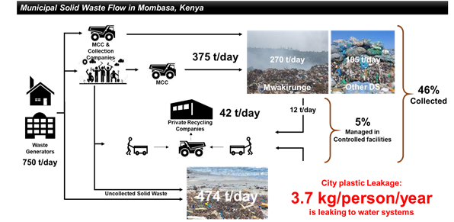
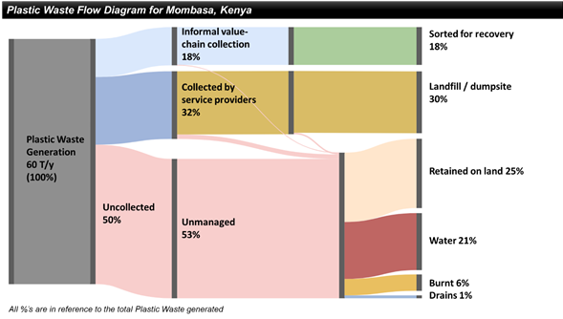

4.c. Метод расчета
Числителем этого показателя является "общее количество ТБО, собираемых и утилизируемых на контролируемых объектах (тонн/день)", а знаменателем является "общее количество твердых бытовых отходов, образующихся в городе (тонн/день)".
Показатель 11.6.1 ЦУР рассчитывается следующим образом:
$$ЦУР 11.6.1 =\frac{Общее количество ТБО, собранных и обработанных на контролируемых объектах (т/день) }{Общее количество образующихся ТБО (т/сут)} x 100 (\%)$$
Расчет показателя 11.6.1 ЦУР предусматривает две важные подкатегории с различными последствиями для политики:
$$ЦУР 11.6.1.категория а=\frac{Общее количество собранных ТБО (т/день)}{Общее количество образующихся ТБО (т/сут)} x 100 (\%)$$
$$ЦУР 11.6.1.категория в=\frac{Общее количество ТБО, утилизируемых на контролируемых объектах (т/сут)}{Общее количество образующихся ТБО (т/сут)} x 100 (\%)$$
На рисунке 3 обобщены элементы, измеренные с помощью показателя ЦУР 11.6.1. ТБО, образующиеся в городе, либо собираются, либо не собираются, а собранные ТБО доставляются на объекты утилизации или захоронения. На предприятиях по переработке образуются остатки, которые направляются на предприятия по утилизации. Во многих городах вторсырье также извлекается из мусоросжигательных заводов и возвращается в производственно-сбытовую цепочку переработки. Объекты по рекуперации или захоронению могут быть классифицированы как "контролируемые" или "неконтролируемые" в зависимости от оперативных мер, принятых для минимизации воздействия объектов на окружающую среду, здоровье и безопасность. Когда и рекуперация, и утилизация происходят на одном и том же объекте, необходимо оценить уровень контроля операций по рекуперации и утилизации независимо друг от друга.
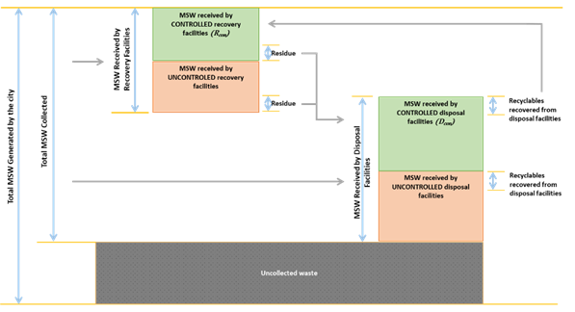
Рисунок 3: Концептуальный рисунок показателя ЦУР 11.6.1
Точки данных
Точки данных, необходимые для расчета показателя 11.6.1 ЦУР, включают:
A. Общее количество ТБО, произведенных городом
B. Общее количество собранных ТБО
C. Общее количество ТБО, утилизируемых на контролируемых объектах
Эти данные также помогают городам определить долю ТБО, которая остается неубранной.
A. Общее количество ТБО, образующихся в городе
Для городов, которые не располагают надежными данными об образовании ТБО, его можно оценить путем умножения общей численности населения и образования ТБО в домохозяйстве на душу населения. Подробная методология для этого представлена в Шагах 1, 2 и 3 в Инструменте Waste Wise Cities – Пошаговое руководство по оценке эффективности использования ТБО в городах с помощью мониторинга показателя 11.6.1 ЦУР (ООН-Хабитат, 2020).
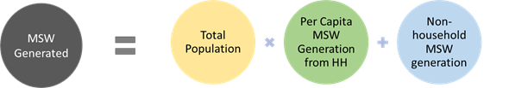
Уравнение 1: Общее количество образующихся ТБО
B. Общее количество собранных ТБО
При измерении общего количества собранных ТБО существует риск двойного учета, касающегося остатков или отходов с объектов утилизации и количества отходов, извлеченных с объектов захоронения, идущих на утилизацию. Следовательно, эти суммы необходимо вычесть из суммы отходов, полученных как на объектах по переработке, так и на объектах по удалению. Предполагается, что остатки рекуперативных установок направляются на утилизационные установки или другие рекуперативные установки.
Шаги 4 и 5 в инструменте Waste Wise Cities – Пошаговое руководство по оценке эффективности использования ТБО в городах с помощью мониторинга показателя ЦУР 11.6.1 содержат подробную методологию сбора этих данных, если они недоступны.
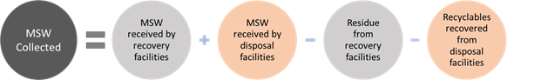
Уравнение 2: Общее количество собранных ТБО
C. Общее количество ТБО, утилизируемых на контролируемых объектах
ТБО, управляемые на контролируемых объектах, - это ТБО, собираемые и транспортируемые на объекты утилизации и захоронения с базовым контролем или выше в соответствии с лестницей контроля. Шаги 4 и 5 в инструменте Waste Wise Cities – Пошаговое руководство по оценке эффективности использования ТБО в городе с помощью мониторинга показателя ЦУР 11.6.1. Подробная методология сбора этих данных, если они недоступны.
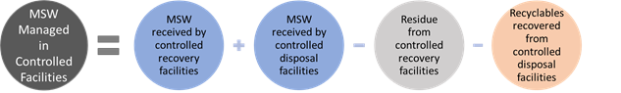
Уравнение 3: Общее количество ТБО, утилизируемых на контролируемых объектах
Дополнительные точки данных
Оценка показателя 11.6.1 ЦУР предоставляет информацию для расчета еще трех очень важных точек данных по обращению с ТБО. Хотя они и не являются необходимыми для расчета показателя ЦУР, эти цифры представляют интерес для городских властей:
D. Коэффициент образования ТБО на душу населения
E. Состав ТБО
F. Неубранные отходы
D. Коэффициент образования ТБО на душу населения
Очень важным параметром, который можно вывести из предыдущей формулы, является “общий уровень образования ТБО на душу населения”. Шаги 2 и 3 в инструменте Waste Wise Cities – Пошаговое руководство по оценке эффективности использования ТБО в городе с помощью мониторинга показателя ЦУР 11.6.1объясняет, как рассчитать это с помощью отбора проб отходов из домашних хозяйств, если нет надежных или обновленных данных. В частности, для городов, где большое количество ТБО остается неубранным, рекомендуется отбирать образцы отходов из домашних хозяйств, как это предусмотрено инструментом Waste Wise Cities.
E. Состав ТБО
Оценка показателя 11.6.1 ЦУР определяет состав отходов в точке образования (т.е. в домашних хозяйствах) и в точке удаления. Понимание состава ТБО в начале и в конце цепочки обслуживания ТБО является полезным упражнением по нескольким причинам; Понимание состава помогает определить, как функционирует существующий сектор рекуперации / переработки, позволяет определить и спланировать дальнейшие объекты по утилизации и в целом помогает триангуляции (т.е. проверке достоверности и надежности) собранных данных.
Обратите внимание, что ТБО также включают отходы из источников, не относящихся к домашнему хозяйству. На шаге 3 Инструмента Waste Wise Cities – Пошаговое руководство по оценке эффективности использования ТБО в городах с помощью мониторинга показателя ЦУР 11.6.1 оценивается количество ТБО, образующихся из коммерческих и институциональных источников, а также из общественных мест. Однако анализ конкретного состава ТБО из источников, не относящихся к домашним хозяйствам, выходит за рамки данного инструмента, поскольку он является сложным и ресурсоемким.
F. Общее количество не собранных отходов
Общее количество неубранных ТБО может быть рассчитано путем вычитания общего количества регулярно собираемых ТБО из общего количества образующихся ТБО.
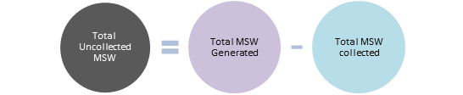

4.d. Валидация
В рамках процесса проверки ООН-Хабитат разработала шаблон для компиляции данных, полученных странами через Национальные статистические управления, а также другие правительственные учреждения, отвечающие за официальную статистику (https://data.unhabitat.org/pages/guidance). Собранные данные затем проверяются на соответствие нескольким критериям, включая используемые источники данных, применение согласованных на международном уровне определений, классификации и методологий к данным из этого источника и т.д. После рассмотрения отдельным странам предоставляется соответствующая обратная связь для дальнейшего обсуждения.

4.e. Корректировки
Любая корректировка данных согласовывается совместно после консультаций с соответствующими национальными агентствами, которые используют данные для отчетности.

4.f. Обработка отсутствующих значений (i) на уровне страны и (ii) на региональном уровне
• На уровне страны
Недостающие значения могут возникнуть при представлении оценок на уровне города. На национальном уровне оценки будут получены соответствующими национальными организациями на основе национальной репрезентативной выборки городов, и в этом случае будет очень мало недостающих записей.
• На региональном и глобальном уровнях
Что касается содействия обеспечению качества данных путем сбора данных с помощью Вопросника СОООН/ЮНЕП по статистике окружающей среды, СОООН проводит обширные процедуры проверки данных, которые включают встроенные автоматизированные процедуры, ручные проверки и перекрестные ссылки на национальные источники данных. Связь осуществляется со странами для уточнения и подтверждения данных. СОООН не производит никаких оценок или расчетов для недостающих значений, поэтому количество предоставленных точек данных является фактическими данными по стране. Только те данные, которые считаются точными или которые подтверждены странами в процессе проверки, включаются в базу данных статистики окружающей среды СОООН и распространяются на веб-сайте СОООН.

4.g. Региональное агрегирование
Данные на глобальном/региональном уровнях будут оцениваться по национальным показателям, полученным на основе взвешенного агрегирования показателей по всем городам/городским районам или выборки национально репрезентативных городов (отобранных с использованием подхода национальной выборки городов, разработанного ООН-Хабитат). Взвешивание для региональных и глобальных средних показателей производится с использованием показателей численности городского населения, полученных из Мировых перспектив урбанизации. Глобальный мониторинг будет осуществляться под руководством ООН-Хабитат при поддержке других партнеров и региональных комиссий.

4.h. Доступные странам методы для сбора данных на национальном уровне
Рекомендуется создать систему, в которой данные по ЦУР 11.6.1 собираются на муниципальном уровне с использованием инструмента Waste Wise Cities, консолидируются на уровне префектуры или провинции, а затем дополнительно консолидируются на национальном уровне. Этим процессом может руководить Министерство окружающей среды или любое другое национальное агентство, наделенное полномочиями по контролю и охране окружающей среды.
Инструмент ООН-Хабитат "Waste Wise Cities" – Пошаговое руководство по оценке эффективности использования ТБО в городах с помощью показателя ЦУР 11.6.1 Мониторинг предоставляет пошаговое руководство для городов по сбору соответствующих параметров, необходимых для оценки ЦУР 11.6.1. Это также может быть использовано в качестве инструмента оценки экологических показателей управления твердыми отходами в городе. Министерствам и ведомствам, ответственным за охрану окружающей среды и управление отходами, рекомендуется активно продвигать и распространять этот инструмент для сбора основанных на фактах данных об отходах для разработки политики и развития инфраструктуры для устойчивого управления отходами. Руководство по внедрению подхода Национальной выборки городов доступно здесь: https://unhabitat.org/sites/default/files/2020/06/national_sample_of_cities_english.pdf .

4.i. Управление качеством
Для обеспечения согласованности при подготовке данных по странам ООН-Хабитат разработала подробные пошаговые руководства по вычислению показателя 11.6.1, в которых дополнительно объясняются этапы, представленные в этих метаданных. Подробные учебные пособия, которые будут постоянно обновляться, доступны по адресу https://unhabitat.org/knowledge/data-and-analytics , https://www.urbanagendaplatform.org/learning , и https://data.unhabitat.org /.

В рамках своей Секции данных и аналитики, которая отвечает за сбор данных по показателям, ООН-Хабитат располагает группой экспертов по данным, которые проверяют все представленные данные и оказывают прямую поддержку странам в расчете показателей в сотрудничестве с экспертами Агентства по обращению с отходами. В рамках своего глобального контроля за показателем 11.6.1 ООН-Хабитат также тесно сотрудничала с соответствующими учреждениями ООН, такими как Статистический отдел ООН и ООН Окружающая среда, а также с известными экспертами по управлению отходами и экологическими статистиками со всего мира. Это помогло сформировать общее понимание подхода к вычислению показателей и способствовало непрерывному производству высококачественных глобальных данных, отвечающих потребностям в вычислении показателей.

4.j. Гарантия качества
В качестве ответственных агентств мы обеспечиваем поддержку сбора данных на национальном и местном уровнях и делимся глобальными инструментами сбора данных с муниципалитетами, чтобы данные были правильно собраны. Муниципалитетам рекомендуется делиться своими данными с одной национальной организацией для компиляции на национальном уровне, прежде чем данные будут отправлены в ответственные учреждения для консолидации в глобальных таблицах.

4.k. Оценка качества
После получения данных от государств-членов ООН-Хабитат использует контрольный список, относящийся к каждому показателю, для оценки а) соответствия процесса производства данных положениям о метаданных и б) подтверждения точности источников данных, использованных для расчета показателя. Оба компонента отражены в шаблоне отчетности, предоставленном в распоряжение национальных статистических управлений, что помогает оценить, были ли расчеты выполнены с использованием предлагаемых исходных данных показателей или косвенных показателей. В шаблоне отчетности также запрашивается информация, которая помогает понять, были ли национальные данные по этому показателю получены на основе репрезентативной выборки городских систем страны, или оценки были сделаны только для избранных городов/городских районов, данные по которым легко доступны. Кроме того, полученные данные также проверяются по другим параметрам, таким как дезагрегация данных, отчетный период и согласованность с другими ранее зарегистрированными тенденциями, что обеспечивает надежные региональные оценки.

5. Доступность и дезагрегирование данных
Доступность данных:
Данные о ТБО доступны через What a Waste 2.0 Всемирного банка (Всемирный банк, 2018), вопросник СОООН/ЮНЕП по статистике окружающей среды и ИПЦ ООН-Хабитат. Они содержат ключевые данные о ТКО по ключевым данным ТБО, таким как образование ТБО, скорость образования ТБО, скорость сбора ТБО и т. д., но аспект «контролируемого управления» отсутствует.

Анкета СОООН/ЮНЕП по статистике окружающей среды собирала данные о сборе и обработке бытовых отходов в течение примерно 20 лет. Анкета была разослана более чем в 160 стран как на национальном уровне, так и на уровне городов. Однако доля ответивших на вопросник СОООН/ЮНЕП колеблется около 50%, а полнота и качество данных остаются проблемой, особенно для развивающихся стран.
По тем переменным, которые относятся к этому показателю и собираются с помощью вопросника СОООН/ЮНЕП, в некоторые годы доступны данные по 120 городам (количество собранных бытовых отходов), хотя по другим релевантным переменным за данный год доступны данные для 30–60 городов. В случае переменной, образующихся бытовых отходов (которые впервые были собраны только в 2018 г.), данные доступны по 20 городам. Более подробную информацию о наличии данных, полученных из вопросника СОООН/ЮНЕП, можно найти в Докладе Генерального секретаря по статистике окружающей среды (Часть C) и Справочном докладе (Часть 1), представленном на пятьдесят первой сессии Статистической комиссии (Нью-Йорк, 3-6 марта 2020 года). Данные, полученные с помощью вопросника СОООН/ЮНЕП, были опубликованы на веб-сайте СОООН в виде таблиц показателей (Таблицы показателей СОООН (отходы) (https://unstats.un.org/unsd/envstats/qindicators), а также в Файлах по странам (https://unstats.un.org/unsd/envstats/country_files).
Параллельно с усилиями по созданию глобальной службы отчетности по данным в соответствии с показателем 11.6.1 ЦУР обучение и развитие потенциала в области производства данных и повышения качества данных как для национальных, так и для местных органов власти имеют важное значение для ускорения прогресса в достижении этой ЦУР. ООН-Хабитат будет обеспечивать развитие потенциала и обучение как в автономном, так и в онлайновом режиме для городов по применению Инструмента «Умные города с отходами» для получения показателя 11.6.1 ЦУР и связанных с ним данных, а также для использования данных для определения политики, инфраструктуры и пробелов в предоставлении услуг для улучшения систем ТБО.
Временные ряды:
Показатель может обновляться ежегодно или раз в два года в зависимости от источника данных, указанного выше.
Данные периодически доступны на ежегодной основе в Таблицах показателей UNCSD (отходы) (https://unstats.un.org/unsd/envstats/qindicators ).
Разбивка:
Данные по этому показателю могут быть дезагрегированы на различных уровнях в соответствии с потребностями страны в информации о политике. Например:
• Разбивка по местоположению (внутри города)
• Разбивка по источникам образования отходов, например, бытовые, промышленные, офисные или ТБО, поступающие на объекты утилизации
• Разбивка по видам окончательной обработки и удаления
• Уровень образования ТБО при различном уровне дохода (высокий, средний, низкий)
• Уровень образования ТБО в разных городах

6. Сопоставимость / отклонение от международных стандартов
Источники расхождений:
Данные об официальном сборе и утилизации твердых бытовых отходов могут быть получены от муниципальных органов и/или частных подрядчиков. Неофициальные данные о сборе могут быть получены от НПО и общественных организаций. Важно, чтобы для отчетности использовались все источники данных, в противном случае расхождения в используемых формах и руководствах могут привести к несоответствиям в сообщаемых цифрах. Расхождения также могут возникнуть в тех случаях, когда географические юрисдикции недостаточно четко определены для поставщиков услуг и объектов, которые управляют собранными отходами.

7. Ссылки и документы
URL:
Города, ответственные за утилизацию отходов, ООН-Хабитат: https://unhabitat.org/waste-wise-cities
Использованные документы:
Джамбек и др. (2015) Поступление пластиковых отходов с суши в океан. Наука 13 февраля 2015 г.: Том 347, Выпуск 6223, стр. 768-771
GIZ, Университет Лидса, Eawag-Sandec, Wasteware (2020). Руководство пользователя: Схема потока отходов (СПО): Инструмент быстрой оценки для составления карт потоков отходов и количественной оценки утечки пластика. Версия 1.0. Главный исследователь: Велис С.А. Исследовательская группа: Коттом Дж., Забалета И., Зурбруэгг К., Стретц Дж. и Блюм С. Эшборн, Германия. Получить от: http://plasticpollution .leeds.ac.uk
ООН по окружающей среде (2015) Глобальные перспективы управления отходами
Вильсон et al. (2015) Контрольные показатели ‘Wasteaware’ для комплексного устойчивого управления отходами в городах. Управление отходами 35, 329-342.
Вильсон et al. (2014) Руководство пользователя по контрольным показателям Wasteware ISWM, содержащее вспомогательную информацию для: Wilson et al., 2014 – doi: 10.1016/j.wasman.2014.10.006
Всемирный банк (2018) Что такое отходы 2.0: Глобальный обзор управления твердыми отходами до 2050 года
ООН-Хабитат (2010) Управление твердыми отходами в городах мира
Рамочная основа для развития статистики окружающей среды (FDE) (https://unstats.un.org/unsd/environment/FDES/FDES-2015-supporting-tools/FDES.pdf )
Руководство по базовому набору статистики окружающей среды (https://unstats.un.org/unsd/envstats/fdes/manual_bses.cshtml ): Образование и утилизация отходов (https://unstats.un.org/unsd/environment/FDES/MS_3.3.1_3.3.2_Waste.pdf )
Вопросник СОООН/ЮНЕП по статистике окружающей среды (раздел "Отходы") (https://unstats.un.org/unsd/envstats/questionnaire )
Таблицы показателей СОООН (отходы) (https://unstats.un.org/unsd/envstats/qindicators )

СОООН, Экологические показатели СОООН. “Сбор муниципальных отходов на городском уровне в отдельных городах (последний год)”; “Обработка муниципальных отходов на городском уровне в отдельных городах (последний год)”; и “Общее население, обслуживаемое сбором муниципальных отходов”. Доступно по адресу: https://unstats.un.org/unsd/envstats/qindicators
Обратите внимание, что ТБО, собираемые для утилизации, включают смешанные ТБО, смешанные перерабатываемые или извлекаемые фракции, извлеченные из ТБО
https://unstats.un.org/unsd/statcom/51st-session/documents/2020-33-EnvironmentStats-E.pdf
https://unstats.un.org/unsd/statcom/51st-session/documents/BG-item-4e-EnvironmentStats-E.pdf

